Доклад исполняющего обязанности начальника
отдела камерального контроля УФНС России по Омской области Цурпал Ю.В. на публичном обсуждении 28.02.2019 на тему:
«Камеральный контроль налогоплательщиков строительной отрасли
Омской области».

В своем докладе я озвучу, каким образом изменен подход к камеральным проверкам, остановлюсь на итогах камерального контроля налогоплательщиков Омской области, являющихся исполнителями госконтрактов в строительной отрасли.
Задача налоговой службы в настоящее время - гармонично встроиться в жизнь налогоплательщиков и стать незаметными для добросовестных налогоплательщиков.
В этой связи камеральный контроль мы проводим, как правило, без контакта с налогоплательщиком. Акцент при камеральной проверке мы делаем не на доначисление налогов, а на побуждение налогоплательщиков к добровольной уплате текущих налоговых платежей в полном объеме.
Установив посредством современных технологий нарушения, расхождения в декларациях, мы об этом оперативно сообщаем налогоплательщику для уточнения налоговых обязательств. Наша задача - дать возможность налогоплательщику уточниться, не доводя до доначислений не только налогов, но и штрафов, пени и возможной уголовной ответственности.
Налогоплательщики нас слышат. В 2018 году по итогам камерального контроля налогоплательщики увеличили налоговые обязательства на 919 млн. руб. Налогоплательщики строительной отрасли дополнительно начислили 77 млн. руб. (СЛАЙД №1).
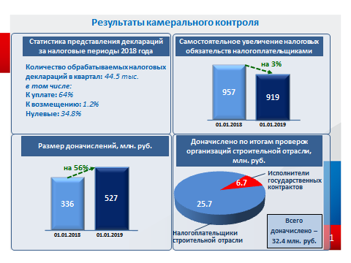
Несмотря на нашу клиентоориентированность, в ходе камеральных проверок деклараций представителей строительной отрасли нами все же доначислено более 32 млн. руб.
По результатам проверок исполнителей госконтрактов доначислено 7 млн. руб. Зачастую представители строительной отрасли используют схемы уклонения от уплаты налогов с использованием фирм-однодневок, это касается и исполнителей государственных контрактов, ответственных за освоение бюджетных средств.
Понимая необходимость пристального контроля за расходованием бюджетных средств на базе Правительства Омской области проводятся заседания межведомственной комиссии заинтересованных ведомств по вопросам увеличения поступлений в бюджет. В рамках принятых договоренностей в Управление направляется информация о заключенных государственных контрактах на выполнение строительно-монтажных работ для анализа и выявления фактов неуплаты налогов посредством использования фирм-однодневок.
В 2018 году от Министерства строительства мы получили информацию в отношении 107 заключенных государственных контрактах на выполнение строительно-монтажных работ, такую информацию мы получаем ежеквартально. Все участники госконтрактов проанализированы на предмет преставления налоговых декларации, отсутствия в декларациях операций с контрагентами высокого уровня риска, которые не способы исполнить обязательства по контакту в силу отсутствия ресурсов (трудовых, материальных).
По итогам анализа представленного списка заключенных госконтрактов установлены 6 организаций с признаками нарушений налогового законодательства, в связи с включением в состав налоговых вычетов по НДС операций с «проблемными» контрагентами. Сумма неправомерно заявленных вычетов по ним составила 59 млн. руб.
С целью предотвращения необоснованного расходования бюджетных средств проведены рабочие встречи с правоохранительными органами в рамках договоренностей по взаимодействию в отношении предполагаемых выгодоприобретателей.
По результатам совместной работы:
- один налогоплательщик самостоятельно уточнил налоговые обязательства на 1 млн. руб.,
- понимания с 3 налогоплательщиками по самостоятельной оценке рисков, исключения сомнительных операций при расчете налоговых обязательств, на комиссиях по легализации налоговой базы не достигнуто. В связи с чем, в отношении 2 налогоплательщиков принято решение о проведении выездной налоговой проверки с участием правоохранительных органов за более длительный период, нежели период камеральной, одному налогоплательщику доначислили по итогам камеральной проверки 4 млн. руб.
Суть схем проста и банальна – подрядчик перекладывает заказанные ему строительные работы на субподрядчиков для искусственного увеличения расходов. В действительности работы выполняет сам подрядчик.
Установить субподрядчиков, которые не способны выполнить работы и используются налогоплательщиком в целях уменьшения налоговой обязанности нам помогает Программный комплекс «Автоматизированная система контроля за налогом на добавленную стоимость (АСК «НДС-2»). Программа в автоматическом режиме сопоставляет сведения об операциях, отраженных в налоговых декларациях по НДС налогоплательщика и его контрагентов, позволяет выявлять организации, которые неправомерно предъявили налог к вычету.
Уникальность системы состоит в том, что она позволяет установить реальный размер налогового разрыва, то есть налога, который в бюджет не поступил. Работаем с системой мы с 2015 года, уровень налогового разрыв тогда составлял по России 9%, благодаря планомерной работе с налогоплательщиками, занимающимися незаконной налоговой оптимизацией, показатель снижен до 1%. С этого периода количество налогоплательщиков, функционирующих в теневом секторе экономики сократилось с 40% от всех включенных в ЕГРЮЛ налогоплательщиков до 5% (с 2 млн. до 230 тыс.), а количество налогоплательщиков, добровольно исполняющих свои налоговые обязательства наоборот, увеличилось.
Так вот, система за секунду нам строит все связи анализируемого налогоплательщика, самостоятельно присваивает роли в схеме (однодневка, транзитер, выгодоприобретатель), показывает на каком звене произошел разрыв. Нам остается провести незначительный комплекс мероприятий для установления в чьих интересах совершены схемные операции и сформирован формальный документооборот для получения необоснованной налоговой выгоды.
Пример построение связей можно увидеть на слайде (СЛАЙД №2). ИНН, КПП, наименование налогоплательщиков на слайде закрашены, поскольку это налоговая тайна.
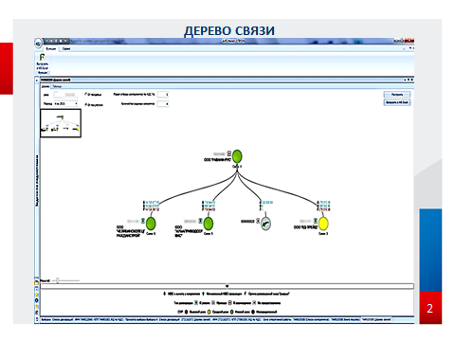
Система строит схемы связей до любого уровня – до установления реального выгодоприобретателя (СЛАЙД №3).
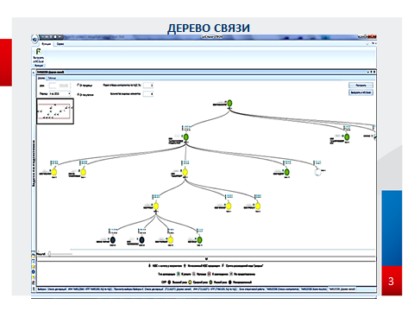
Система создана была для обеления экономики, одна из основных задач налоговых органов на современном этапе – борьба с «однодневками». Поэтому использование в настоящее время таких схем является нерациональным.
Кроме того, основным новшеством в налоговом контроле стал отраслевой подход при проведении проверок, когда проверяются и выводятся из тени не отдельные компании, а целые отрасли. Контрольная работа ведется через отраслевые объединения участников рынка. Такая система уже опробована на фармацевтической, электронной, рыбной отраслях, экспортерах зерна, производителях алкоголя. В текущем году мы занялись клининговыми компаниями и сферой технической эксплуатации зданий, на подходе транспортная отрасль.
Результаты отраслевых проектов значительны. К примеру, экономия бюджета в результате работы с экспортерами зерновых культур составила более 50 млрд. руб.

При этом, использование «АСК НДС-2» позволило Налоговой службе не только повысить собираемость налогов, но и создавать преференции для законопослушного бизнеса:
- Во-первых, сокращен срок камеральной проверки с трех до двух месяцев. Закон подписан Президентом 3 августа 2018 года и по декларациям, представленным после 6 сентября, камеральные проверки мы завершаем в двухмесячный срок. Правда это касается добросовестных налогоплательщиков. В случае, если в ходе проверки мы установим признаки, указывающие на возможное нарушение законодательства о налогах и сборах, проверка продлевается до трех месяцев (СЛАЙД №4).
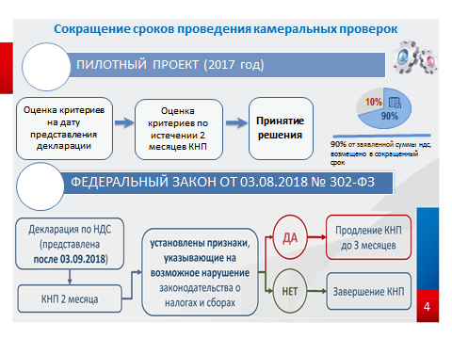
С момента вступления в силу данных изменений более 85% представленных деклараций проверено нами в двухмесячный срок. По остальным есть вопросы: либо не устранены расхождения в декларациях, либо контрагенты налогоплательщика имеют высокий признак, в связи с чем необходимо проведение дополнительных мероприятий для подтверждения факта поставки, поэтому проверка продолжается.
До вступления в силу Федерального закона №302-ФЗ мы практиковали механизм ускоренной проверки по декларациям, представленным к возмещению НДС из бюджета по тем налогоплательщикам, по которым у налогового органа отсутствовал повод сомневаться в правомерности отраженных данных и обоснованности заявленного права. Под критерии ускоренного возмещения в 2018 году попало 90% от заявленной налогоплательщиками суммы НДС к возмещению.
- Следующая преференция. Изменен поход к проведению камеральных проверок льгот, заявленных в декларациях по НДС (СЛАЙД №5).
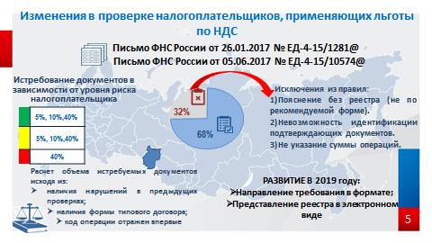
Мы ежеквартально истребовали документы, подтверждающие льготы, по сути, у одних и тех же налогоплательщиков, при этом нарушения выявляли менее чем в 10% случаев. Теперь налогоплательщик вправе вместо документов, подтверждающих обоснованность применения налоговых льгот, отраженных в декларации по НДС, представить реестр подтверждающих документов.
И уже на основании информации об операциях из представленного организацией реестра, налоговый орган истребует документы, или принимает решение, что риск в деятельности организации отсутствует и смысла в представлении документов и сплошной проверки нет.
В данном случае анализируется:
- периодичность истребования документов,
- выявлялись ли ранее нарушения законодательства,
- уровень риска, присвоенный налоговой декларации по НДС ПК «АСК НДС-2».
Цель – снизить административную нагрузку на добросовестных налогоплательщиков, сконцентрировать усилия на «рисковых» организациях.
В 2018 году 68% заявленных льгот (9 из 13 млрд. руб.) нами проверено с применением риск-подхода. Не все еще налогоплательщики представляют реестры документов. 53% налогоплательщиков по-старинке представляют копии документов, говоря, что составлять реестр документов не удобно, поэтому Службой прорабатывается вопрос автоматизации процесса формирования налогоплательщиком реестра.
3) Далее. Высвобождение части временных ресурсов в результате внедрения «АСК НДС-2» позволило предоставить налогоплательщику больше времени на предоставление документов по встречной проверке. Срок увеличен с 5 до 10 рабочих дней.

Кроме того, ФНС проводит работу для удобства налогоплательщика по информированию о рисках деятельности (СЛАЙД №6).
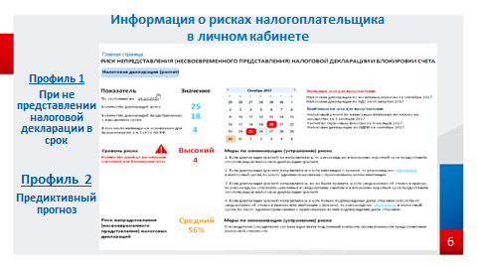
Планируется адресно сообщать конкретному налогоплательщику о его рисках путем публикации такой информации в личном кабинете налогоплательщика. В 2019 году планируется начать публикацию в «Личном кабинете налогоплательщика» информации о риске приостановления операций по счетам в связи с непредставлением налоговых деклараций. В ресурсе будет отражена информация о сроках представления отчетности, количество дней до наступления риска блокировки счета. Это будет пилотный проект, чтобы понять насколько эта информация удобна и необходима для бизнес-сообщества.
Второе направление работы налоговой службы - публичное информирование без привязки к конкретному налогоплательщику через интернет-сайт ФНС России. Это пошаговый подход к раскрытию налоговой тайны, то есть постепенный вывод определенной информации из понятий, попадающих под положения ст. 102 НК РФ. Это также сделано для удобства добросовестных налогоплательщиков, желающих честно вести свой бизнес, чтобы при заключении контрактов видны были пробелы контрагента.

